Общая классификация механизмов
Механизм – это совокупность подвижно соединенных между собой звеньев, совершающих под действием приложенных к ним сил, определенные целесообразные движения.
Звенья, к которым приложены силы, приводящие механизм в движение, называются ведущими или входными (вход). Все остальные звенья, преобразующие движение ведущего звена, называются ведомыми или выходными (выход).
Обычно в механизме имеется один вход и один выход. Но это не обязательно. В автомобильном дифференциале один вход – от двигателя и два выхода к задним колесам. В суммирующих устройствах два входа и один выход.
По функциональному назначению все механизмы разделяются на две основные группы:
1 группа – механизмы, преобразующие один вид движения в другой (например, вращательное в возвратно-поступательное);
2 группа – механизмы, преобразующие лишь параметры движения (передачи с вращательным движением ведущего и ведомого звеньев).

1.5.1 Механизмы, преобразующие вид движения
К этой группе относятся: а) рычажные механизмы.
Из рычажных механизмов наибольшее распространение имеют рассмотренные ранее механизмы: кривошипно-коромысловый (рисунок 1.4) и кривошипно-ползунный (рисунок 1.8). Механизмы предназначены для преобразования вращательного движения кривошипа – 1 в возвратновращательное движение коромысла – 3 или в возвратно-поступательное движение ползуна – 3.
Если ось Х проведенная через центр вращения звена – 1 (О1) проходит через центр вращения звена – 3 (О2) (рисунок 1.4) или через центр движения ползуна – 3 (рисунок 1.8), то механизмы называются центральными или аксиальными, в противном случае – дезаксиальными.
Степень подвижности W = 3n-2Р1-Р2 = 3х3 – 2х4 – 0 = 1;
б) кулисные механизмы, предназначены для преобразования вращательного движения кривошипа – 1 в возвратно-вращательное движение кулисы – 3 (рисунок 1.10). Кулисой называется звено, являющееся подвижной направляющей для ползуна 2.
Степень подвижности W = 3n-2Р1-Р2 = 3х3 – 2х4 – 0 = 1;
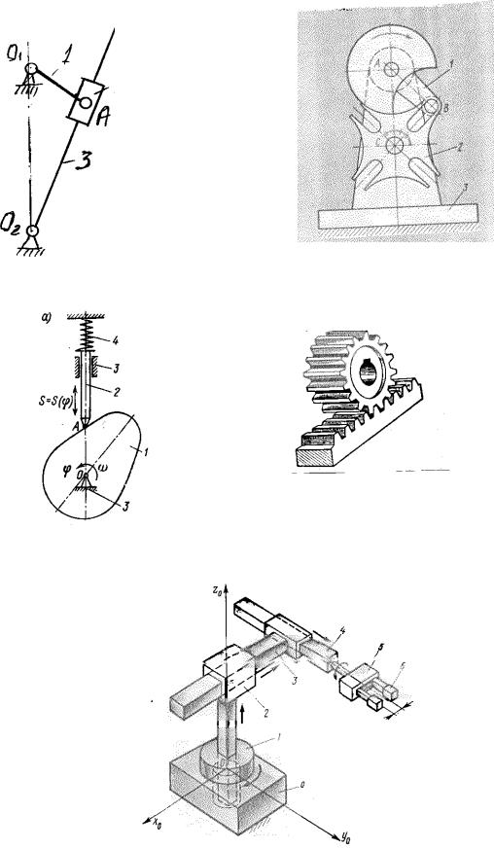
в) мальтийский механизм относится к одной из разновидностей кулисного механизма (рисунок 1.11). Предназначен для преобразования непрерывного вращения ведущего звена 1 в движение звена 2 (крест) с периодическими остановками. Число остановок равно числу пазов на кресте
– 2 (от 4-х до 20 пазов), в которые входит ролик (цевка) звена 1. Степень подвижности W = 3n-2Р1-Р2 = 3х2 – 2х2 – 1 = 1.
Контакт ролика с пазом высшая двухподвижная кинематическая пара – Р2 (два возможных движения, кроме основного движения – проскальзывание);
г) кулачковые механизмы.
Механизм, в состав которого входит кулачок (звено с рабочим профилем переменной кривизны) называется кулачковым (рисунок 1.12). Механизм предназначен для преобразования вращательного движения звена 1 (кулачок) в возвратно-поступательное движение толкателя 2, с остановками последнего заданной продолжительности.
Контакт кулачка с толкателем – высшая двухподвижная кинематическая пара – Р2.
Степень подвижности W = 3n-2Р1-Р2 = 3х2 – 2х2 – 1 = 1;
д) зубчато-реечные механизмы (рисунок 1.13).
Предназначены для преобразования вращательного движения звена 1 (шестерня) в поступательное движение рейки 2.
Степень подвижности W = 3n-2Р1-Р2 = 3х2 – 2х2 – 1 = 1.
Врассмотренных механизмах траектории движения точек всех звеньев лежат в одной или параллельных плоскостях, поэтому рассмотренные механизмы называются плоскими.
Впространственных механизмах траектории движения представляют собой пространственные кривые, либо находится в непараллельных плоскостях.
Например, схват манипулятора (рука робота) (рисунок 1.14). Степень подвижности W = 3n-2Р1-Р2 = 3х4 – 2х4 – 0 = 4.

1.5.2Механизмы, преобразующие параметры движения
Кэтой группе относятся передачи с вращательным движением ведущего и ведомого звеньев.
Передачи классифицируются:
а) в зависимости от способа передачи движения:
1)передачи трением;
2)передачи зацеплением.
Передачи трением или фрикционные передачи относятся к передачам с непосредственным контактом (рисунок 1.15).
Простейшая фрикционная передача с параллельными осями состоит из двух колес (катков) ведущего 1 и ведомого 2 и стойки.
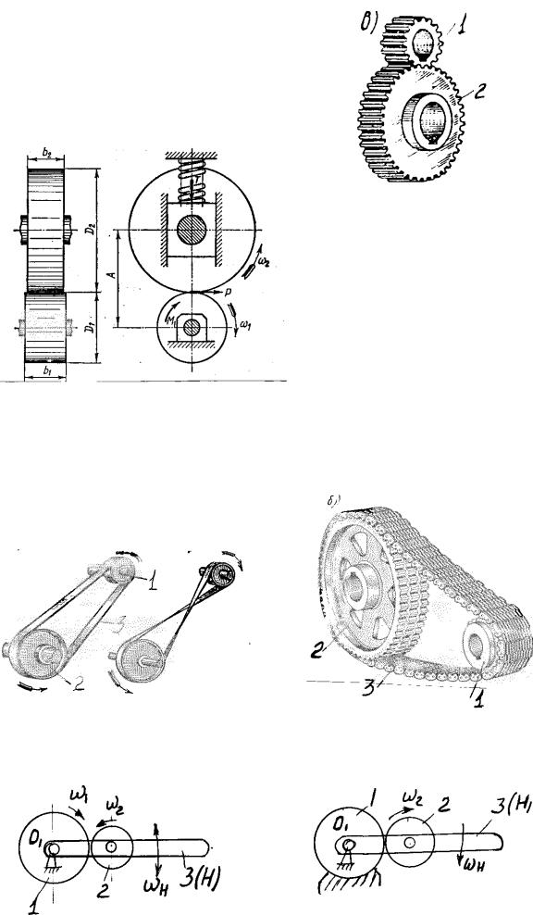
Нажимное устройство обеспечивает силовое замыкание, так как движение от звена 1 к звену 2 осуществляется за счет сил трения. Контакт двух катков по линии – это высшая двухподвижная кинематическая пара Р2
(возможно два движения ведомого звена – вращение и проскальзывание).
Степень подвижности W = 3n-2Р1-Р2 = 3х2 – 2х2 – 1 = 1.
Зубчатые передачи – относятся к передачам в состав которых входят звенья имеющие выступы (зубья). При передаче движения зубья одного звена 1 входят во впадины второго 2 и взаимодействуют с его зубьями, как многократно повторяющиеся кулачки (рисунок 1.16.).
Вращающееся зубчатое звено называется зубчатым колесом. Меньшее – шестерня 1, большее – колесо 2.
Степень подвижности W = 3n-2Р1-Р2 = 3х2 – 2х2 – 1 = 1;
б) в зависимости от расположения основных элементов:
1)с непосредственным контактом (рассмотренные механизмы рисунки 1.15 и 1.16);
2)с промежуточной гибкой связью, применяемые для передачи движения при больших расстояниях между валами.
Взависимости от типа гибкого звена передача называется ременной (рисунок 1.17) или цепной (рисунок 1.18). Ременные передачи относятся к передачам трением, поэтому ремень нужно натягивать, цепные – к передачам зацеплением, поэтому цепь натягивать не надо.
1, 2 – шкивы (звездочки) ведущая и ведомая; 3 – гибкое звено (ремень, цепь).
Степень подвижности W = 3n-2Р1-Р2 = 3х3 – 2х4 – 0 = 1;
в) в зависимости от возможного движения осей валов:
1)простые (с неподвижными осями) – все рассмотренные передачи;
2)дифференциальные;
3)планетарные.
Вдвух последних передачах ось хотя бы одного колеса перемещается в пространстве. Это колесо называется сателлитом.
Элементарный дифференциальный механизм - это 3-х звенный механизм, обладающий двумя степенями подвижности (W=2) и
включающий 3 одноподвижные кинематические пары Р1 и одну высшую двухподвижную кинематическую пару Р2 (рисунок 1.19).
1 – зубчатое колесо; 2 – сателлит; 3(Н) – водило (водило обозначается буквой Н от нем.слова Hebel рычаг).
Степень подвижности W = 3n– 2Р1-Р2 = 3х3 – 2х3 – 1 = 2,
может быть W >2.
Планетарный механизм отличается от дифференциального тем, что зубчатое колесо 1 неподвижно (рисунок 1.20).
Степень подвижности W = 3n-2Р1-Р2 = 3х2 – 2х2 – 1 = 1;
г) в зависимости от расположения точки контакта:
1)с наружным контактом (все рассмотренные передачи);
2)с внутренним контактом.
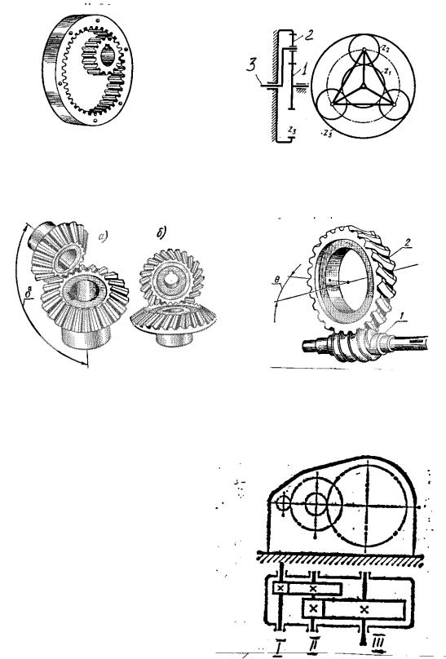
Рисунок 1.21 – простая передача W = 1.
Рисунок 1.22 – планетарная передача с внутренним зацеплением: 1 – шестерня, 2 – сателлит, 3 – водило (Н).
Степень подвижности W = 3n-2Р1-Р2 = 3х3 – 2х3 – 2 = 1;
д) в зависимости от расположения осей валов:
1)с параллельными осями (все рассмотренные);
2)с пересекающимися осями – конические (фрикционные или зубчатые) (рисунок 1.23).
W = 3n-2Р1-Р2 = 3х2 – 2х2 – 1 = 1;
3)со скрещивающимися осями – червячная передача (рисунок 1.24): 1 – червяк (винт с определенным профилем резьбы), 2 – червячное колесо (косозубое колесо с дуговой формой зубьев).
W = 3n-2Р1-Р2 = 3х2 – 2х2 – 1 = 1;
е) в зависимости от количества передач в одном корпусе:
1)простые (одноступенчатые) – все рассмотренные передачи;
2)сложные (многоступенчатые) например, двухступенчатая (рисунок 1.25): 1 – входной вал, II – промежуточный, III – выходной. Передача 1-2 (с I на II вал) – первая ступень.
Передача 2-3 (со II на III вал) – вторая ступень.
Если ω1 > ω3 – т.е. передача понижает угловую скорость, то механизм называется – редуктор.
Если ω1 < ω3 – т.е. механизм повышает угловую скорость, то механизм называется – мультипликатор.
i13 = ω1 / ω3 – передаточное отношение.
Если изменение скорости ω3 происходит ступенчато, то механизм называется – коробка передач.
Если ω3 происходит плавно на ходу при ω1 = Const, то механизм называется – вариатор.

